[Sevinçleri ve ümitleriyle 2019 yılını geride bırakarak 2020 yılını huzur ve mutluluk içinde hep birlikte karşılamaktayız. 2020 yılında da her yıl olduğu gibi kurumsal değerlerimiz çerçevesinde çalışmalarımıza devam ederek, şeffaf, değer yaratan, yenilikçi, katılımcı kurum olmaya çalışacağız.](https://www.facebook.com/buldanticaretodasi/photos/a.236108109904640/1345300485652058/?type=3&eid=ARB31yW0Ra6E0ZXHz-iKhiMQ8qavI2zDDiPrkp_xiitrOUNUI5BET-JGNijp964-B0796M5gEq1G27Yr&__xts__%5B0%5D=68.ARAglqV1dsYiqvgcDEF7VXABDaXl19RBLIU2iTe7OVEgf-WPi-hUPAndkQycaoTkR0_ysm_jS3EwDjrffUCPwVrb6zxbhGrM_G8fHFeTd5F5G8hQxJbqs8SaN4oP9P2XDqtuj2irUDkhGIuQKS5ddLHMX4LbUukD0Tf72kjy59VkwDa51cv7074uZmQGFfY3QynR-G97mXmHEr8j7XzoKB49G4fg_St7YLSJZcJRjNXljwDnrrkNR5te9SYy-ozIA-nsjQZLe6n2EytxIjbM22AGgn-rEjLEvao53TAK5aivuHt802g7EEHObLl6LAnubYWXy8sWbBF-5RHKv1MuhSXjOQ&__tn__=EHH-R)

[Yeni umutlarla karşıladığımız 2020 yılının daha güzel günler için bir başlangıç olmasını temenni eder, geleceği oluşturacak her yeni günün bir önceki günden daha güzel, isteklerinize uygun ve sizi daha mutlu etmesi dileğiyle yeni yılınızı kutlarım.](https://www.facebook.com/buldanticaretodasi/photos/a.236108109904640/1345300485652058/?type=3&eid=ARB31yW0Ra6E0ZXHz-iKhiMQ8qavI2zDDiPrkp_xiitrOUNUI5BET-JGNijp964-B0796M5gEq1G27Yr&__xts__%5B0%5D=68.ARAglqV1dsYiqvgcDEF7VXABDaXl19RBLIU2iTe7OVEgf-WPi-hUPAndkQycaoTkR0_ysm_jS3EwDjrffUCPwVrb6zxbhGrM_G8fHFeTd5F5G8hQxJbqs8SaN4oP9P2XDqtuj2irUDkhGIuQKS5ddLHMX4LbUukD0Tf72kjy59VkwDa51cv7074uZmQGFfY3QynR-G97mXmHEr8j7XzoKB49G4fg_St7YLSJZcJRjNXljwDnrrkNR5te9SYy-ozIA-nsjQZLe6n2EytxIjbM22AGgn-rEjLEvao53TAK5aivuHt802g7EEHObLl6LAnubYWXy8sWbBF-5RHKv1MuhSXjOQ&__tn__=EHH-R)

[Buldan Ticaret Odası  
Yönetim Kurulu Başkanı  
Halil Baştürkmen..](https://www.facebook.com/buldanticaretodasi/photos/a.236108109904640/1345300485652058/?type=3&eid=ARB31yW0Ra6E0ZXHz-iKhiMQ8qavI2zDDiPrkp_xiitrOUNUI5BET-JGNijp964-B0796M5gEq1G27Yr&__xts__%5B0%5D=68.ARAglqV1dsYiqvgcDEF7VXABDaXl19RBLIU2iTe7OVEgf-WPi-hUPAndkQycaoTkR0_ysm_jS3EwDjrffUCPwVrb6zxbhGrM_G8fHFeTd5F5G8hQxJbqs8SaN4oP9P2XDqtuj2irUDkhGIuQKS5ddLHMX4LbUukD0Tf72kjy59VkwDa51cv7074uZmQGFfY3QynR-G97mXmHEr8j7XzoKB49G4fg_St7YLSJZcJRjNXljwDnrrkNR5te9SYy-ozIA-nsjQZLe6n2EytxIjbM22AGgn-rEjLEvao53TAK5aivuHt802g7EEHObLl6LAnubYWXy8sWbBF-5RHKv1MuhSXjOQ&__tn__=EHH-R)

[[](https://www.facebook.com/buldanticaretodasi/photos/a.236108109904640/1384649395050500/?type=3&eid=ARCmyqB3uYweGVOqtPo3kpcZQhBIZZiOicQ-oQUQMAUgIr7PorvSHNaOtAw__7bNZU4kAenwACyUvkD2&__xts__%5B0%5D=68.ARAzaG4A_4ZrgoOqwiG7yvk9-KCCNQFdteEbfi1VrRonHAuDP_FqhB0Tm-aqcBSX0NWys91cxPhk9pdNwRZH6OBPlXaL9z1VMBhbBTDHqC4aaxurA0uztZHf43yYb0S41SGMZJN8TocYfg05CFmhs27hN1eUxS1gd26z99LbX9WyjoAgm-7aLM9NV3G-Vro6i8I91vLQPjzQV7GSaO2P0c68nBITqS-jfH7A-A8BwwgtHoQUnZo_flGQb1FJd-S9OKim6mUl636GgDk5U24v0GIUawmILyoxCOoJRAoRvx6lTH-6rpMgu39doS67ItxLFAdjPd3lFZbwn180F0o13Uba7A&__tn__=EHH-R)](https://www.facebook.com/buldanticaretodasi/photos/a.236108109904640/1384649395050500/?type=3&eid=ARCmyqB3uYweGVOqtPo3kpcZQhBIZZiOicQ-oQUQMAUgIr7PorvSHNaOtAw__7bNZU4kAenwACyUvkD2&__xts__%5B0%5D=68.ARAzaG4A_4ZrgoOqwiG7yvk9-KCCNQFdteEbfi1VrRonHAuDP_FqhB0Tm-aqcBSX0NWys91cxPhk9pdNwRZH6OBPlXaL9z1VMBhbBTDHqC4aaxurA0uztZHf43yYb0S41SGMZJN8TocYfg05CFmhs27hN1eUxS1gd26z99LbX9WyjoAgm-7aLM9NV3G-Vro6i8I91vLQPjzQV7GSaO2P0c68nBITqS-jfH7A-A8BwwgtHoQUnZo_flGQb1FJd-S9OKim6mUl636GgDk5U24v0GIUawmILyoxCOoJRAoRvx6lTH-6rpMgu39doS67ItxLFAdjPd3lFZbwn180F0o13Uba7A&__tn__=EHH-R)

İstanbul'da yaşayan hemşerimiz işadamı, Elektrik Yüksek Mühendisi Kadri Piyale, Odamızı ziyaret ederek Yönetim Kurulu Başkanı Halil Baştürkmen ve Meclis Başkanı İbrahim Acıkara ile görüş alışverişinde bulundu.

[[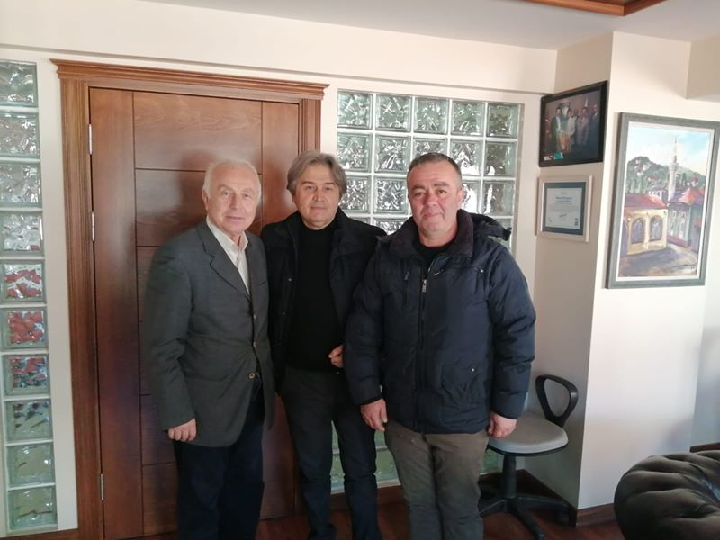](https://www.facebook.com/buldanticaretodasi/photos/a.236108109904640/1394157600766346/?type=3&eid=ARDQAKh3sZfKkoRPja1J0RxnFvs8pvPRY2F6bxZaXjCxetbjCMPkgMGYxIXrZWbPLiabi0zrbvSG-Kb_&__xts__%5B0%5D=68.ARCfPrse-idDz6N8dkER39PbEJpifFK16sWzw9cL4U6t73ugcFfr1ureqQI4dj0D8FBI26NHaTerCpzipJyr52AGXUJX5Zq0rzqM9YozD66HjxfK58YXhxbvR2hqP9D909urN3jBDIO3LcSBz54iwznX3iQzv5iDdsQYdZnK634lMwVBILa6kJczKHh7_CX2-xZywYhUs7N62pwS2FovGW7gKh67JdRbIah5b4AE3ZPOgtE0G15nLnNUAVUW7daFlzREA_tN3ZvhmdMT2ODWwPDttyDwst86rSIpqv441TfVMzUYa6hW3q4CixCITF40sl_xaU_AocWHv4wkrHbOcpnvig&__tn__=EHH-R)](https://www.facebook.com/buldanticaretodasi/photos/a.236108109904640/1394157600766346/?type=3&eid=ARDQAKh3sZfKkoRPja1J0RxnFvs8pvPRY2F6bxZaXjCxetbjCMPkgMGYxIXrZWbPLiabi0zrbvSG-Kb_&__xts__%5B0%5D=68.ARCfPrse-idDz6N8dkER39PbEJpifFK16sWzw9cL4U6t73ugcFfr1ureqQI4dj0D8FBI26NHaTerCpzipJyr52AGXUJX5Zq0rzqM9YozD66HjxfK58YXhxbvR2hqP9D909urN3jBDIO3LcSBz54iwznX3iQzv5iDdsQYdZnK634lMwVBILa6kJczKHh7_CX2-xZywYhUs7N62pwS2FovGW7gKh67JdRbIah5b4AE3ZPOgtE0G15nLnNUAVUW7daFlzREA_tN3ZvhmdMT2ODWwPDttyDwst86rSIpqv441TfVMzUYa6hW3q4CixCITF40sl_xaU_AocWHv4wkrHbOcpnvig&__tn__=EHH-R)

Buldan Ticaret Odası olarak Demirel Tekstil ve Durul Havlu firmalarını ziyaret ettik. Ziyarete Meclis Başkanı İbrahim Acıkara Yönetim Kurulu Başkanı Halil Baştürkmen ve Genel Sekreter Ayhan Emirdağ katıldı.

[[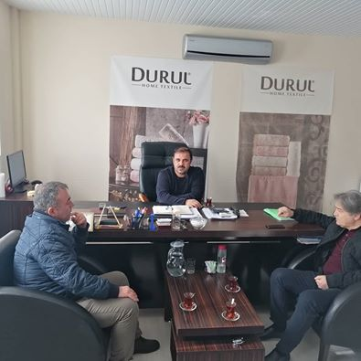](https://www.facebook.com/buldanticaretodasi/photos/pcb.1414301465418626/1414299512085488/?type=3&__tn__=HH-R&eid=ARAS7P8RqoLHGuZAf--1eJ3O2-3r1_8DWROEoMLimtblyVcdzCUvyb-yMm_wgQi5-bZu_fpPnwU1vN_1&__xts__%5B0%5D=68.ARCz1QJVb3YAmpfkTOkesRDo8HkVWkmlfEpv6zra-m4A-xh0y5OiGA-AzvvCuz_3qlAC5sdvob4bv2DdJ73U-SodjioDr4fr3dzIm732rIBWmYQAgbTTZzN96pwbnAi3QdqoGkC8QIIk4yQF2d1zkNu51BFtZiKM3u8rrPt-YFiXulJgYDna_F1YfkIx8cHNexQ4lrTzLhzeUVbiSAP2MzaYiL69lj4YEpb4juwqrvErfqUkJQhTIyk5fCDhxle7wdagwL0JcFh8XztTBDxXDlbCIi5DXYwF_482lR8VO_b9dKFD-4oXZy7r5u3otID2oQOthUPQvb4FPYwEhuFygrh9wQ)](https://www.facebook.com/buldanticaretodasi/photos/pcb.1414301465418626/1414299512085488/?type=3&__tn__=HH-R&eid=ARAS7P8RqoLHGuZAf--1eJ3O2-3r1_8DWROEoMLimtblyVcdzCUvyb-yMm_wgQi5-bZu_fpPnwU1vN_1&__xts__%5B0%5D=68.ARCz1QJVb3YAmpfkTOkesRDo8HkVWkmlfEpv6zra-m4A-xh0y5OiGA-AzvvCuz_3qlAC5sdvob4bv2DdJ73U-SodjioDr4fr3dzIm732rIBWmYQAgbTTZzN96pwbnAi3QdqoGkC8QIIk4yQF2d1zkNu51BFtZiKM3u8rrPt-YFiXulJgYDna_F1YfkIx8cHNexQ4lrTzLhzeUVbiSAP2MzaYiL69lj4YEpb4juwqrvErfqUkJQhTIyk5fCDhxle7wdagwL0JcFh8XztTBDxXDlbCIi5DXYwF_482lR8VO_b9dKFD-4oXZy7r5u3otID2oQOthUPQvb4FPYwEhuFygrh9wQ)

Buldan Ticaret Odası Meclis Başkanı İbrahim Acıkara ve Genel Sekreter Ayhan Emirdağ, Buldan Vergi Dairesi Müdürü Gökhan Yeneş'i makamında ziyaret etti.

[[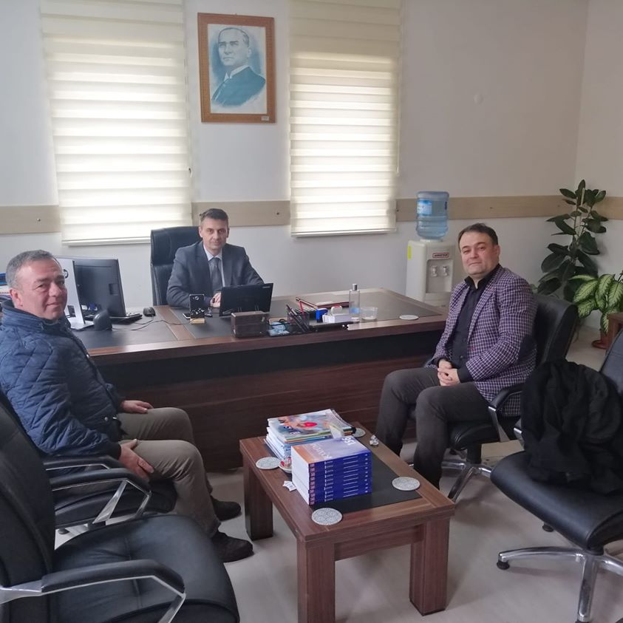](https://www.facebook.com/buldanticaretodasi/photos/a.236108109904640/1418582281657211/?type=3&eid=ARBqZEh36Hk1VN7-RZ-VbmdvoLNgyaRl6FgXarfxjVKmaMQXLDVxaVC7_Pyqwt0dldfEjNeatDYlraJB&__xts__%5B0%5D=68.ARASVt14jEGsFTVhJapQOQG55kb_R6h4Oj0Wc4_9wAGUoTLaOELa7csl9etjYB3yTH9SDnbA0drD_l0U7ZUIaXO1HOyVysTSsIOvb5QpftVsYkUSSahQeeLAaQZ02bQMLIMwOTrp52yf1_V1CeGibxbC01IXhgZV3XMA7oVCxc51a_9s20SfX0dV2ekM3-YnzhlS2V0xQgZXg8DGOJmb2ExRROPYlnICm1A0wQ_-z8kfIMcRxTff7FUi6UIHw19rtsu7ux_k_vQABelvvXXQSH3yxYiEd6howOJa4pE5FJN9IvPQ2Ssbc-0oQOcFGWJtqZdiaWUL6Ob57zxaOomLdfqJVg&__tn__=EEHH-R)](https://www.facebook.com/buldanticaretodasi/photos/a.236108109904640/1418582281657211/?type=3&eid=ARBqZEh36Hk1VN7-RZ-VbmdvoLNgyaRl6FgXarfxjVKmaMQXLDVxaVC7_Pyqwt0dldfEjNeatDYlraJB&__xts__%5B0%5D=68.ARASVt14jEGsFTVhJapQOQG55kb_R6h4Oj0Wc4_9wAGUoTLaOELa7csl9etjYB3yTH9SDnbA0drD_l0U7ZUIaXO1HOyVysTSsIOvb5QpftVsYkUSSahQeeLAaQZ02bQMLIMwOTrp52yf1_V1CeGibxbC01IXhgZV3XMA7oVCxc51a_9s20SfX0dV2ekM3-YnzhlS2V0xQgZXg8DGOJmb2ExRROPYlnICm1A0wQ_-z8kfIMcRxTff7FUi6UIHw19rtsu7ux_k_vQABelvvXXQSH3yxYiEd6howOJa4pE5FJN9IvPQ2Ssbc-0oQOcFGWJtqZdiaWUL6Ob57zxaOomLdfqJVg&__tn__=EEHH-R)

Kişisel Verilerin Korunması kanunu Verbis Kayıt /Muhtasar ve Prim Hizmet Beyannamesi Bilgilendirme Semineri ne odamız Genel Sekreteri Ayhan Emirdağ katılmıştır.

[[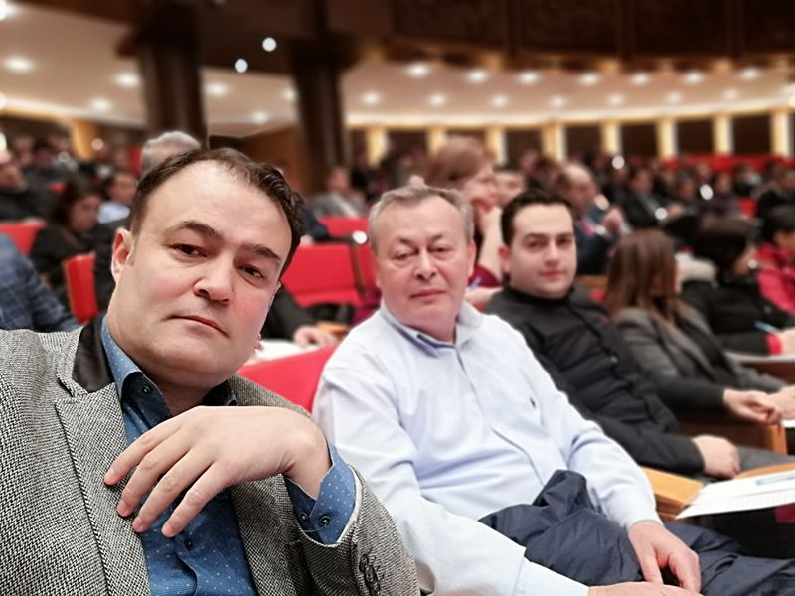](https://www.facebook.com/buldanticaretodasi/photos/pcb.1428634553985317/1428633557318750/?type=3&__tn__=HH-R&eid=ARDltOBtO62LfOFa4QW0HXYSDxyNpRH4pLKVVMbCyyr2GHrULJ-FdtvOJJvRVnqp2IEB7lJWYvdYhppC&__xts__%5B0%5D=68.ARAkxw5yC0vI6PLiTm_9UzZb7bQPFumFRvSVf8ovN-vVU1ec727IogIGPqehk0f0oWBAhVlbzL6pCqFv1AM09z7Evdprmsa84mOeeYR-wjPBsLaIJkacXKPDUnTSAeVo7Rw1aZJre2sgEs_Gr35-E1evtHNKstNtCer7pNkaftk12suxrahVIlPQ3uYSUMto4kGApxK-_5X6RiR6o5LWsgCMsSn-u3hNNGTFUlYNFRxZNNGWTBwpVxz1LOx4eKMx37U-Fdr7dc_fxjvb9zI0-xf3FbFY2Wtnv1Q2b9BdDA8NS19pXsSDs6k4BcOt7IhpZgI_Qv_sj5OxncGyUPkDwyEJpA)](https://www.facebook.com/buldanticaretodasi/photos/pcb.1428634553985317/1428633557318750/?type=3&__tn__=HH-R&eid=ARDltOBtO62LfOFa4QW0HXYSDxyNpRH4pLKVVMbCyyr2GHrULJ-FdtvOJJvRVnqp2IEB7lJWYvdYhppC&__xts__%5B0%5D=68.ARAkxw5yC0vI6PLiTm_9UzZb7bQPFumFRvSVf8ovN-vVU1ec727IogIGPqehk0f0oWBAhVlbzL6pCqFv1AM09z7Evdprmsa84mOeeYR-wjPBsLaIJkacXKPDUnTSAeVo7Rw1aZJre2sgEs_Gr35-E1evtHNKstNtCer7pNkaftk12suxrahVIlPQ3uYSUMto4kGApxK-_5X6RiR6o5LWsgCMsSn-u3hNNGTFUlYNFRxZNNGWTBwpVxz1LOx4eKMx37U-Fdr7dc_fxjvb9zI0-xf3FbFY2Wtnv1Q2b9BdDA8NS19pXsSDs6k4BcOt7IhpZgI_Qv_sj5OxncGyUPkDwyEJpA)

Denizli Ticaret Odasının Çivril ilçesinde açmış olduğu; üyelerimize daha iyi ve hızlı hizmet vermeyi sağlayacak temsilciliğinin açılışına Odamız adına Meclis Başkanımız İbrahim Acıkara ve Genel Sekreterimiz Ayhan Emirdağ katıldı.

[[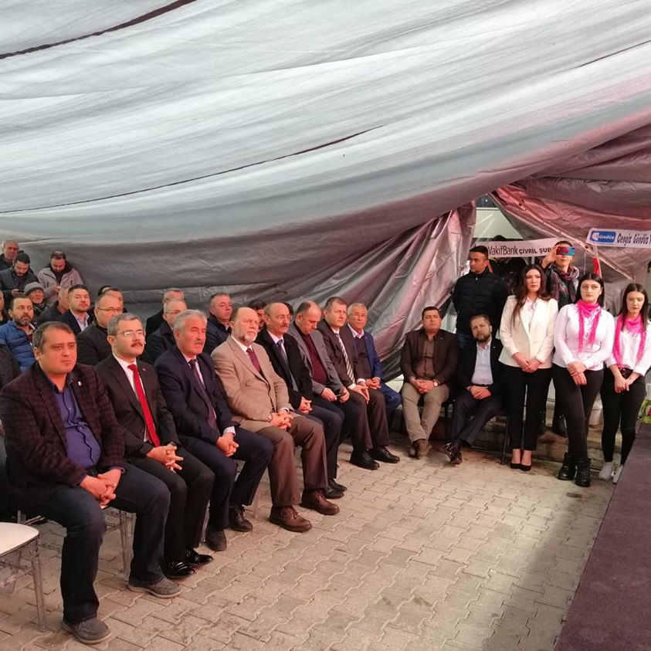](https://www.facebook.com/buldanticaretodasi/photos/a.236108109904640/1431150717067034/?type=3&eid=ARBjvo-o4ARlbtkF2cui_ApHWHHZZNZwgJCOVYrDO-9cVDBzwatyGKPPCgWDP3ljpvu7LC5HyfL6lv6K&__xts__%5B0%5D=68.ARC9pZBa-JK5MwToIhv1YfGUBVF9zEuzEfYQhFog6ZVZc8CiA2TR-wxkCRF-J6PBtLDJWJggAOfXAfwSoVPC6pc6VGUQQpXstShVJrN-YyAmT2IGJw9eYsbXrsUh2wrEGleERUO_D8_OzeiUW3rrgMg8I3PCrRdTm-RqWS5hHYx-DRX3BdTzMjFIOEo7KAfSdzGSuvtYDiBaxaqsm5t_SjSYlD2AvFX2ukCcPkS749ra0vA8p3pROF-4878kzBItRFmqzbC1w1ixZR5wBjZiXk6iw2czNICz8D2SDWtDUg1Htdp2tZzf2BgzAweey5uRGHtpjOcb-jdWYsNk6FbTqlfbJQ&__tn__=EEHH-R)](https://www.facebook.com/buldanticaretodasi/photos/a.236108109904640/1431150717067034/?type=3&eid=ARBjvo-o4ARlbtkF2cui_ApHWHHZZNZwgJCOVYrDO-9cVDBzwatyGKPPCgWDP3ljpvu7LC5HyfL6lv6K&__xts__%5B0%5D=68.ARC9pZBa-JK5MwToIhv1YfGUBVF9zEuzEfYQhFog6ZVZc8CiA2TR-wxkCRF-J6PBtLDJWJggAOfXAfwSoVPC6pc6VGUQQpXstShVJrN-YyAmT2IGJw9eYsbXrsUh2wrEGleERUO_D8_OzeiUW3rrgMg8I3PCrRdTm-RqWS5hHYx-DRX3BdTzMjFIOEo7KAfSdzGSuvtYDiBaxaqsm5t_SjSYlD2AvFX2ukCcPkS749ra0vA8p3pROF-4878kzBItRFmqzbC1w1ixZR5wBjZiXk6iw2czNICz8D2SDWtDUg1Htdp2tZzf2BgzAweey5uRGHtpjOcb-jdWYsNk6FbTqlfbJQ&__tn__=EEHH-R)

Buldan Ticaret Odası Yönetim Kurulu Başkanımız Sayın Halil Baştürkmen , kahraman Mehmetçiğimize yönelik İdlib’te gerçekleştirilen saldırıyı kınadı. Baştürkmen şu açıklamayı yaptı:

“Sınırlarımızın ve ülkemizin güvenliği için İdlib’te görev yapan askerlerimize yönelik hain saldırı yüreklerimizi yaktı. Şehitlerimize Allah’tan rahmet, yakınlarına ve ailelerine başsağlığı diliyorum. Yaralı Mehmetçiklerimize acil şifalar diliyorum. Gayri meşru rejimin, bölgeye barış getirmek için çalışan kahraman askerlerimize yönelik gerçekleştirdiği bu menfur saldırıyı şiddetle kınıyorum. Milletçe başımız sağolsun.

[[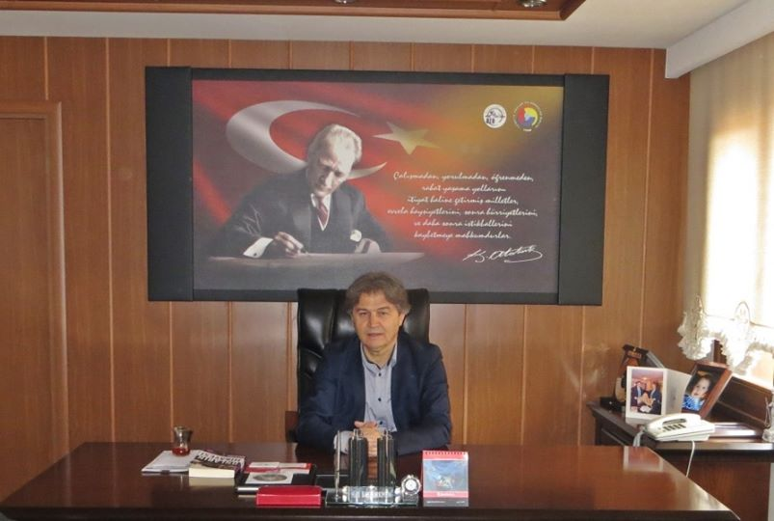](https://www.facebook.com/buldanticaretodasi/photos/a.236108109904640/1439646262884146/?type=3&eid=ARCgmN7Ym0QCPaOGcldUS4KyQzzzj5iSZkjfK1rZWGRfakZxaFh3dsItxXtAf_0Sw5GG9nV6DPzLCMtA&__xts__%5B0%5D=68.ARCTlgNhL2NY89m8_51GxseedoqNnNmK9IDE2_RxG7vHFFbriTnv4x6ZW4Lr1H_wbzScWOWlO_5j2DehCE80Mn_HJZqZ9Wrd8vqHL-K0HW95qAxpYChA7rnqVCgelaRq2EFcFIxGI602QjsJ5_ZV-cLwtN-3ZX2Rk6LrpBQ1F-mdNZ6G0YLr95suekXSF_1vTL7Y1e8BpoX1xuC4rQDkSwH4vu5NhTTW7jQ9Vqwtlf7B6L_4MVmr6NLRLZjkkZe_YXqzU7vl8tJ4JNES8OEiOaiDT1a3hx2U_LrofX8Agax2IYuir8ncMAoKov3g6Dz0-TtqIuz6_A-KpU9KWUt8EJ_Asw&__tn__=EHH-R)](https://www.facebook.com/buldanticaretodasi/photos/a.236108109904640/1439646262884146/?type=3&eid=ARCgmN7Ym0QCPaOGcldUS4KyQzzzj5iSZkjfK1rZWGRfakZxaFh3dsItxXtAf_0Sw5GG9nV6DPzLCMtA&__xts__%5B0%5D=68.ARCTlgNhL2NY89m8_51GxseedoqNnNmK9IDE2_RxG7vHFFbriTnv4x6ZW4Lr1H_wbzScWOWlO_5j2DehCE80Mn_HJZqZ9Wrd8vqHL-K0HW95qAxpYChA7rnqVCgelaRq2EFcFIxGI602QjsJ5_ZV-cLwtN-3ZX2Rk6LrpBQ1F-mdNZ6G0YLr95suekXSF_1vTL7Y1e8BpoX1xuC4rQDkSwH4vu5NhTTW7jQ9Vqwtlf7B6L_4MVmr6NLRLZjkkZe_YXqzU7vl8tJ4JNES8OEiOaiDT1a3hx2U_LrofX8Agax2IYuir8ncMAoKov3g6Dz0-TtqIuz6_A-KpU9KWUt8EJ_Asw&__tn__=EHH-R)

Buldan Ticaret Odası Meclis Başkanı İbrahim Acıkara, yönetim Kurulu Üyesi Muharrem Karapınar, Meclis Üyesi Ahmet Turan Bilgin ve Genel Sekreter Ayhan Emirdağ, Buldan İlçe Jandarma Komutanı Fahrettin Özçoban'ı ziyaretinde başsağlığı dileklerini ileterek Buldan iş dünyası olarak her zaman Türk Ordusunun yanında olduklarını bildirdi.

[[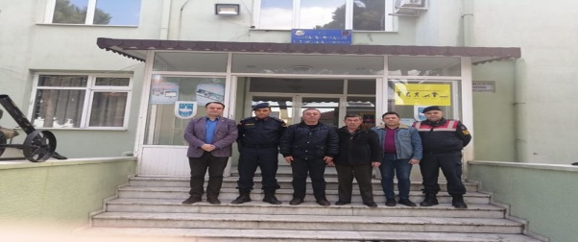](https://www.facebook.com/buldanticaretodasi/photos/a.236108109904640/1440576302791142/?type=3&eid=ARBXBL-DxEAKcOm7rsklEI-KlZlNcml49qwUhXs2r_PsdLrjH_4za7Z5S9AVI4GHSWHlF2gOUfNg3bWY&__xts__%5B0%5D=68.ARCE9E8idNjPzcuKYJbeewGJuvdLBccyM1g0BVcwg2Ff7uTukzQ8VsZlz-soadL3QWply6XFyb0Oq-o4zQBVoq_wSOYlPnrvjMdy711SzBcmjuK2CHzZieOEIFGLtmj-zdM_25UycCSPizjezDluBG4eFgdsjAt0SW6El-jSMCftDyVpkAnOBVmCMJ3H9EvpxsuOvL9VJLoVlKce2j-MOWYzU8B4eaLi-0zgM3CpjrVC_wI4BKSQPmonyNXSHsfvJtT1UD40pB-f69RRMdpF0GiUkPd3niZP6hK8fK5-hU4PB4hchgDRAMrYwFxEVy0eA8ez16fiDiGO-uLXlIJ-SkRuww&__tn__=EHH-R)](https://www.facebook.com/buldanticaretodasi/photos/a.236108109904640/1440576302791142/?type=3&eid=ARBXBL-DxEAKcOm7rsklEI-KlZlNcml49qwUhXs2r_PsdLrjH_4za7Z5S9AVI4GHSWHlF2gOUfNg3bWY&__xts__%5B0%5D=68.ARCE9E8idNjPzcuKYJbeewGJuvdLBccyM1g0BVcwg2Ff7uTukzQ8VsZlz-soadL3QWply6XFyb0Oq-o4zQBVoq_wSOYlPnrvjMdy711SzBcmjuK2CHzZieOEIFGLtmj-zdM_25UycCSPizjezDluBG4eFgdsjAt0SW6El-jSMCftDyVpkAnOBVmCMJ3H9EvpxsuOvL9VJLoVlKce2j-MOWYzU8B4eaLi-0zgM3CpjrVC_wI4BKSQPmonyNXSHsfvJtT1UD40pB-f69RRMdpF0GiUkPd3niZP6hK8fK5-hU4PB4hchgDRAMrYwFxEVy0eA8ez16fiDiGO-uLXlIJ-SkRuww&__tn__=EHH-R)

Çanakkale zaferi; tarihimizin en hüzünlü zaferlerinden biri olmakla beraber, yokluklar içindeki bir milletin çağın en güçlü devletlerin akınına topyekün direnişinin gerçek bir destanıdır. Bu destanın her satırında insanlık onuru vardır. Bu onur, düşmana sadece silahlı mücadelede değil, verdiği insanlık dersi örnekleriyle de baş eğdiren aziz Mehmetçiklerimize aittir. Tarihin sayfalarına altın harflerle yazılmış, Türk’ün kahramanlık ve şeref abidesi olmuştur.

Bu cephenin isimsiz kahramanları; vatanın her bir köşesinden Çanakkale’ye koşarken, asla geri dönmeyi düşünmemişler, Türklük onur ve haysiyetini en güzel şekilde korumakla üzerlerine düşen görevi layıkıyla yerine getirmişlerdir. Onlar, Çanakkale Zaferi’ni elde etmekle, sadece bir zafer değil, Türk milletinin Anadolu’daki varlığının devamını da sağlamışlardır.

Türk bağımsızlık savaşının temelleri Çanakkale’nin sularında, Conkbayırı’nda ve Anafartalar’da atılmıştır. Dünya tarihinin akışını değiştiren bu zafer, büyük Türk Ulusuna da ATATÜRK gibi dahi bir lider hediye etmiştir.

Vatanı için gövdesini siper etmekten asla çekinmeyen Aziz Şehitlerimizin, imkânsızı başaran Seyit Ali Onbaşıların sayesinde bizler, bir asırdır bu topraklar üzerinde güvenle yaşamaktayız. Bu sebepledir ki tarihte eşine az rastlanır bir kahramanlıkla canlarını feda eden Çanakkale Şehitleri asla unutulmayacak, Türk milletinin kalbinde ebediyen yaşayacaklardır.

"Çanakkale Geçilmez" sözünü tarihe kazıyan başta Cumhuriyetimizin kurucusu Mustafa Kemal ATATÜRK olmak üzere, kahraman silah arkadaşlarını, bu toprakları asil kanlarıyla sulayarak sonsuzluğa ulaşan aziz şehitlerimizi, rahmet, minnet ve saygıyla anıyorum. Ruhları şad olsun!”

[[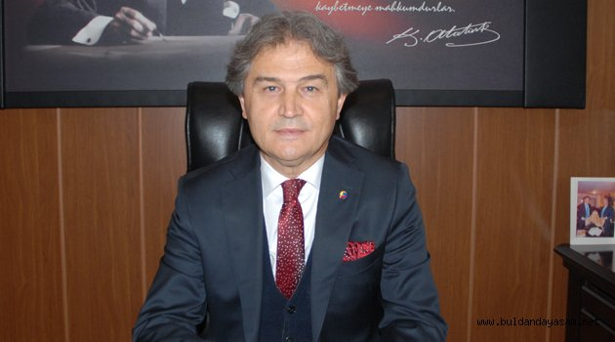](https://www.facebook.com/buldanticaretodasi/photos/a.236108109904640/1452979068217532/?type=3&eid=ARDg8Iu7LdQDjiO2JSs93EDp7EvbN8uCpNQOp0Mv9JHB_sbCdo6o8Ft2IYjrPA9eGuxXa2O4ArERnnb3&__xts__%5B0%5D=68.ARBCsoXMSNHRoipNICQN0qdh0fOLNk_uR1z3hNXYMXeAaEYm5RICXc70hBg5ZtkGXxFaz6C39i7EUUk6jodEhk2XBZY814eITItAjJtk-x4zuDgrNm4ZqaIunLyZ5xFXZb4NXb5iOg2FcPXMkBp_-MlM3WxXbzQ-0_WQTtK36qVbpBu4qAkzEyj7eWu5-2GMS0wqm7syGzC0Tn6q-7bv709x-kVdZzAXSJ3u97UsGpTeL_uUV4-BoZt7UfI4u2mIssb1q-VrKx32gkCB9X8MsPuldlY8EQhzuQkOjxg9KewH7p7q1Gp4ZshbDD2yp1E7OH1vjxewCI4Opqack7blUtQ09Q&__tn__=EHH-R)](https://www.facebook.com/buldanticaretodasi/photos/a.236108109904640/1452979068217532/?type=3&eid=ARDg8Iu7LdQDjiO2JSs93EDp7EvbN8uCpNQOp0Mv9JHB_sbCdo6o8Ft2IYjrPA9eGuxXa2O4ArERnnb3&__xts__%5B0%5D=68.ARBCsoXMSNHRoipNICQN0qdh0fOLNk_uR1z3hNXYMXeAaEYm5RICXc70hBg5ZtkGXxFaz6C39i7EUUk6jodEhk2XBZY814eITItAjJtk-x4zuDgrNm4ZqaIunLyZ5xFXZb4NXb5iOg2FcPXMkBp_-MlM3WxXbzQ-0_WQTtK36qVbpBu4qAkzEyj7eWu5-2GMS0wqm7syGzC0Tn6q-7bv709x-kVdZzAXSJ3u97UsGpTeL_uUV4-BoZt7UfI4u2mIssb1q-VrKx32gkCB9X8MsPuldlY8EQhzuQkOjxg9KewH7p7q1Gp4ZshbDD2yp1E7OH1vjxewCI4Opqack7blUtQ09Q&__tn__=EHH-R)

Birlik Başkanımız Rıfat Hisarcıklıoğlu’nun çağrısıdır:Koronavirüs salgınından olumsuz etkilenen tüm işletme ve girişimcilere cağrı yapıyorum; Çalışanını koru, istihdamını düşürme, ihtiyacın olan kaynak Kısa Çalışma Ödeneğinde. Başvurular bugün başladı. [www.iskur.gov.tr](https://l.facebook.com/l.php?u=http%3A%2F%2Fwww.iskur.gov.tr%2F%3Ffbclid%3DIwAR2yQ-k8rOBRa8kMbILiowzyJOOXuytjF1oqPhskaIO1Ym7TRA3hae6LIOk&h=AT1t432S-ueRQuUPtdPKJYnR_DQLPsOlZmPYoBHFadGsYReJ8piyLi3uwYSSRr81YDLGEbVRZH23LSYN6jd6S51vPeE8vqy8Oy1B16e8khcNldtnpvCKc2V03APeD4OaBri-C14tmuOxGX46abn_6BziBCbXkROYw4i04smDRglnV1Y7jjcPNHfvgq0-_oQyANRucEiNDW1J8qfdMT5X8zRkosRhcW_amZdf3HKe_sGs3SDqaLfwRlRbSk7x0lUW_0QjiUocTeVWkWhZdmS44S6qTScAGOcBV2Ovu_vcrLoEKHmadjUX2MEa_E2H2pjEtHcbFIn8a3ovnAaGL2Io06dVJm9PGh62RXl8xkjvMA_L6U0YeZQipLXSeWnXYUtrzAoUr59cH0mph035wrLY1c6P7LVdyvPlBMKrRnPyGcE07PoPSzeWmH8ZAwRSUU1GqO69laZtg0l1y6KdlctpVlPlUndypHzPVT0KQox_Xh5z_cP26UpV_KQtar1ddYgJUZZQvVNU6cccWRolDSZ2dHLTdQb3oankpEl0L2QPdrCmmO4qdRB4JIi6xlCcnlxs42JEnJxXrFcuvFIVLS1r4kbvhAwXsQi-DGDt3_FUDRCaTrAsc1tQv_IbG4C1HjwL3Gw) adresinde detaylı bilgiler yer alıyor.

[[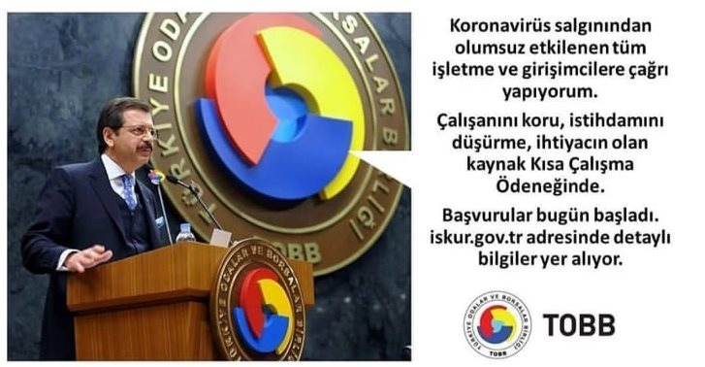](https://www.facebook.com/buldanticaretodasi/photos/a.236108109904640/1457786107736828/?type=3&eid=ARBbwBAhgW3Iy3Y3ynW0As2zKPeU53Z7e4-RqCOhBBsAUmTFlyvuKtzVlbp0w4G9uRCrBR4zNbJ3EZec&__xts__%5B0%5D=68.ARBjUGvkIfWk1MV47I0T6r5H7edqyQ83f657rNlTaWTz2OOmCf3dZjs5IopkX4z8j28VSvZhqD_6c-ou3OJxhW-JF_rORpA2WrVAh3Y1bvLdk0SUrepcX_LCxZK6pxLKZRjXXL88rjHKpQkEOTtDNixydGtPyeKqwF8FF11Nbvmrs2QpvbjYVUoLbPfH6xpksz1mHW5pFIvkCVvLw2vnkJIzlNPgTdm8AT7Te2aQxSXGGJAt49PWOONfnV9H-4Yybz9r8NXTMYEgACFZOdD4xX-4AHyl05D4o7p8hFTRNsAI4bxfFt14LFACsTdUfuf9W3Xmlipdee2S44q3XjA90gL5wA&__tn__=EHH-R)](https://www.facebook.com/buldanticaretodasi/photos/a.236108109904640/1457786107736828/?type=3&eid=ARBbwBAhgW3Iy3Y3ynW0As2zKPeU53Z7e4-RqCOhBBsAUmTFlyvuKtzVlbp0w4G9uRCrBR4zNbJ3EZec&__xts__%5B0%5D=68.ARBjUGvkIfWk1MV47I0T6r5H7edqyQ83f657rNlTaWTz2OOmCf3dZjs5IopkX4z8j28VSvZhqD_6c-ou3OJxhW-JF_rORpA2WrVAh3Y1bvLdk0SUrepcX_LCxZK6pxLKZRjXXL88rjHKpQkEOTtDNixydGtPyeKqwF8FF11Nbvmrs2QpvbjYVUoLbPfH6xpksz1mHW5pFIvkCVvLw2vnkJIzlNPgTdm8AT7Te2aQxSXGGJAt49PWOONfnV9H-4Yybz9r8NXTMYEgACFZOdD4xX-4AHyl05D4o7p8hFTRNsAI4bxfFt14LFACsTdUfuf9W3Xmlipdee2S44q3XjA90gL5wA&__tn__=EHH-R)

